

**EFB125P**

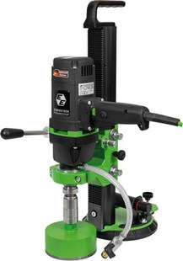

De tegelbooreenheid met vacuümboor tot Ø 125 mm

GEBRUIK:  
Nat boren van tegels en platen van keramische materialen, glas en natuursteen. Nauwkeurig boren van openingen voor kraan- en toiletpotaansluitingen, inbouwspots, schakelaars, enz.  
Bevestiging op gladde en vlakke oppervlakken via vacuümzuigvoet met handpomp.  
  
KENMERKEN:  
• Bediening uit de vrije hand en met boorstandaard  
• Elektronisch - softstart, temperatuur- en overbelastingsbeveiliging, snelheidsregeling en constant toerental

Compacte diamantboor set voor het watergekoeld boren van gaten tot Ø 125 mm in tegels, keramiek, glas, natuursteen en beton. De set bestaat uit de diamant-nat-tegel-boormachine EFB 125 P en de Vacuum-boorstandaard BST 125 V

Productomschrijving

* Elektronisch - softstart, snelheidsregeling en constante toerental, temperatuurregeling en overstroombeveiliging
* Roestvrij stalen hoofdas
* Geïntegreerde watertoevoer
* Watertoevoer regeling - aan/uit, traploze hoeveelheidsregeling
* Snelwisselsysteem (accessoire)
* Standaard meegeleverd - reduceerringen 53 / 46 mm
* Bediening uit de vrije hand en rechtop
* Manuele bediening vacuümpomp

T**echnische gegevens:**

|  |  |
| --- | --- |
| Artikelnummer | 10.098.48 |
| Lengte zuil | 500 mm |
| Merk | Eibenstock |
| Vermogen | 1150 Watt |
| Spanning | 230 V |
| Toerental (belast) | 250 - 1000 tr/min. |
| Max. boordiameter (nat) | 6-120 mm |
| Aansluiting | ½" binnendraad |
| Gewicht | 9,5 kg |
| Afmetingen voet | 200 x 260 mm |